ПРИЛОЖЕНИЕ № 2
Алейников Пётр Никифорович

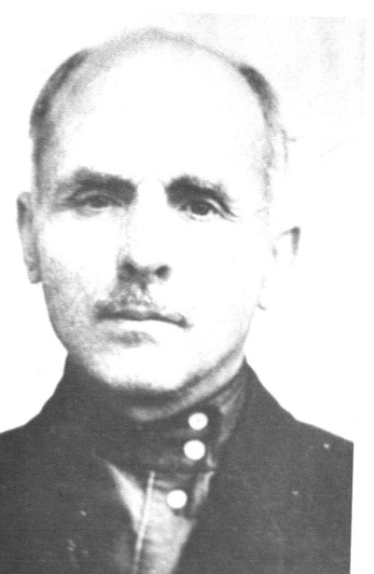
Дата и место рождения 8 января 1888 г. , д. Леоньково Оршанского р-на
Основные вехи профессиональной деятельности
- В 10 лет поступил учиться в 1-ый класс Аленовичского народного училища, за семь километров от дома, жил в интернате, домой ходил один раз в неделю.
- В 1901г. окончил народное училище и поступил в Рогачёвскую второклассную учительскую школу Рогачёвского уезда.
- В 1906г. окончил эту школу и стал работать учителем в школе с окладом 10 рублей в месяц .В 1907г. экстерном выдержал экзамен на звание учителя начальной школы. С сентября 1918 года по сентябрь 1921 года работал учителем.
- С 1921 по 1922г. – учителем Алексинической школы Сенненского района.
- В 1929г. закончил заочно Минский пединститут.
- С сентября 1928 года по сентябрь 1935г. работал директором Сенненской школы №1.
- С сентября 1935 г. по июль 1941 года учителем Сенненской средней школы №1.
- С 1 июня 1944 года по 21 ноября 1945 года заведующим Сенненским РОНО.
- С 1 сентября по 1 февраля 1957 года работал учителем 5 – 10 классов Сенненской русской (второй) школы
- В 1939 году Президиум Верховного Совета СССР наградил Алейникова П.Н. медалью «За трудовую доблесть»

